МБУ «Центр внешкольной работы с детьми и подростками» с.Тербуны

Игра – соревнование

«Знатоки ПДД»

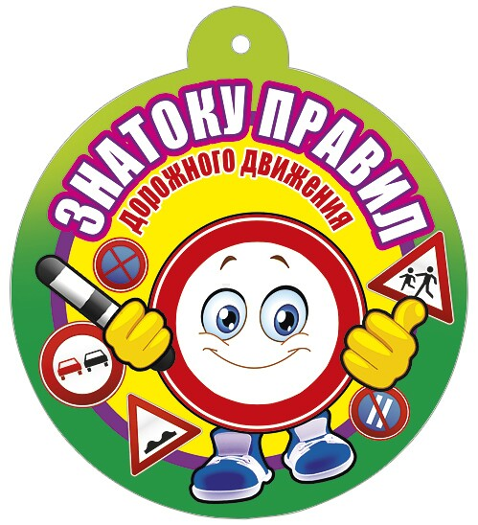

Подготовила и провела

педагог дополнительного образования

Игрунова Л.И

Цель:
пропагандировать Правила дорожного движения среди детей младшего, среднего школьного возраста.
Задачи:
•образовательные:
- организовать деятельность школьников по изучению правил дорожного движения, прав и обязанностей всех участников дорожного движения,
- выработать навыки поведения на улице, дороге, перекрёстках.
•развивающие:
- развивать умения учащихся анализировать, объективно оценивать происходящие события, ситуации.
•воспитательные:
- воспитывать ответственное отношение к выполнению правил дорожного движения, безопасного поведения на дороге.
Ожидаемый результат:
- снижение детского дорожно – транспортного травматизма;
- привитие культуры поведения на дорогах.

Наглядные пособия: маршрутные листы со станциями, рисунки, фотографии с дорожными знаками, видами транспорта, памятки по ПДД
Ход мероприятия.
Ведущий1: Я приветствую всех собравшихся на нашем мероприятии. Уверена, что здесь собрались только знатоки Правил дорожного движения. Но мы должны проверить ваши знания эрудитов, чтобы быть уверенными в том, что вы всегда соблюдаете Правила дорожного движения и выявить лучших знатоков. Сегодня вам предстоит проделать нелёгкий путь по шоссе светофорных наук, путешествуя по различным станциям. Прежде, чем вы отправитесь в путешествие, необходимо по жребию создать 2 команды, выбрать капитана, придумать название, девиз.
Звучит мелодия песни композитора А. Минкова из телефильма «Следствие ведут знатоки».
Под музыку появляются Светофор, инспектор ГАИ (ученики – старшеклассники).
Инспектор: Равняйсь! Смирно! Здравствуйте, товарищи знатоки Правил дорожного движения.
Команды (хором): Здравия желаем!
Инспектор: Название команды 1?!
Команда 1(хором): Пешеходы!
Инспектор: Название команды 2?!
Команда 2(хором): Пассажиры!
Инспектор: Девиз команды 1?!
Команда 1(хором): Кто знает правила движения, тому почёт и уважение!
Инспектор: Девиз команды 2?!
Команда 2(хором): Тише едешь, дальше будешь!
Инспектор: Днём и ночью,
В зной и стужу
На дороге с давних пор
Пешеходам честно служим -
Я, мой жезл и светофор.
Светофор: Регулируем движенье,
Нам подвластны шофера.
Мы хотим и вами тоже
Быть довольными всегда
Светофор: Капитаны команд! Приготовьтесь к получению маршрутных листов!
Команды, получив маршрутные листы, расходятся по станциям. Их путь закончится тогда, когда будут пройдены все станции.
Станция 1. АВТОПРОБЕГ.
Ведущий 2: Приветствую вас на станции автопробег! Ваша задача заключается в том, чтобы на импровизированном автомобиле (стуле) в роли водителей добраться до финиша, соблюдая ПДД (сигналы светофора, показываются поочередно).
А теперь следующий конкурс быстро и правильно «Собери автомобиль»
( разрезано несколько открыток с изображением автомобилей).
После конкурсов в маршрутный лист проставляются заработанные баллы.
Станция 2. ДОРОЖНЫЕ ЗНАКИ.
Ведущий 1: На этой станции мы хотим проверить ваши знания знаков дорожного движения и что они означают.
Ведущий 2: Поднимает поочерёдно знаки и после ответа вручает их детям.
Далее ведущие читают загадки, а команды отвечают, показывая соответствующий знак.(См. Приложение1)
Я хочу спросить про знак.
Нарисован знак вот так:
В треугольнике ребята

Со всех ног бегут куда – то.
Что это за знак?
(Осторожно, дети!)
Полосатая лошадка. Её зеброю зовут.
Но не та, что в зоопарке –
По ней люди все идут.
(Пешеходный переход)
Странный знак увидел я.
Удивился я, друзья.
В нём и вилка, в нём и нож-
Просто мимо не пройдёшь.
Подскажите поскорей,
Что за знак в руке моей.
(Пункт питания)
Хочу спросить у вас, друзья-
Ошибаться вам нельзя-
Что за знак в моей руке?
Круг, внутри велосипед.
Жду я правильный ответ.
(Велосипедная дорожка)
Вот идём по мостовой.
Отправляемся домой.
Видим: яркий знак висит.
И о чём – то нам гласит.
Красный фон, кирпич на нём.
Отвечаем и не ждём!
(Проезд закрыт)
Ну, а это, что за знак?
Нарисован он вот так.
Отвечайте дружно все.
Роет землю человек.
(Дорожные работы)
После конкурсов в маршрутный лист проставляются заработанные балл
Станция 3. «ДОРОЖНАЯ ВИКТОРИНА»
Ведущий 2: Вам предстоит ответить на ряд вопросов. За 3 минуты вы должны ответить на большее количество вопросов. Сколько правильных ответов, столько вы заработаете баллов.
1. Что означает красный сигнал светофора?
(Стой)
2. В каких местах пешеходам разрешается переходить улицу?
(На перекрёстках по пешеходным переходам, в местах, обозначенных дорожным знаком «Пешеходный переход»)
3. Как должны переходить улицы пешеходы на перекрёстках, где движение транспорта не регулируется светофором?
(Пешеходы должны пропустить транспорт, строго соблюдать правила перехода)
4. Что означают сигналы светофора с изображёнными на них человечками?
(Зажёгся свет с красным человечком – стой!, С зелёным – иди)
5. Как обойти автобус на остановке?
(Дождаться, когда он отойдёт от остановки)
6. С какого возраста разрешается ездить на велосипеде по улице и дороге?
(С 14 лет)
7. Что такое перекрёсток?
(Место пересечения улиц и дорог)
8. Как называется участок дороги для передвижения пешеходов?
(Тротуар)
В маршрутный лист проставляются заработанные баллы.
Станция 3. « ВЕЖЛИВЫЙ ПАССАЖИР»
Оформление. Рисунки и фотографии старинного и современного общественного транспорта.
Ведущий 1: Все мы в разных ситуациях становимся то пешеходами, то пассажирами. А знаете ли вы историю возникновения общественного транспорта?
К началу XVIII в. пассажиров и багаж перевозили дилижансы, омнибусы, запряжённые лошадьми. Со временем карету заменили вагонами, а дорогу рельсами. Так появилась конка. Первая сеть конно-железных дорог была построена в 30-е годы XIX в. в Нью – Йорке. Первый электрический трамвай был пущен в Берлине в 1879 г. в России такой трамвай появился в Москве в 1899г.
Ведущий 2: А теперь вам предстоит пройти испытание.
Назовите правила безопасного поведения для пассажиров автобуса и троллейбуса:
Ø на остановке;
Ø при посадке;
Ø в салонах автобуса и троллейбуса;
Ø после высадки.
После ответов всем участникам раздаются Памятки о безопасном поведении в транспорте.
Ведущий 1: Ребята, выучите эти памятки сами и расскажите о правилах поведения в транспорте своим друзьям и младшим братишкам и сестрёнкам. (См. Приложение 2,3,4)
Станция 4. ПЕРЕКРЁСТОК.
Ведущий 2: У любого перекрёстка
Нас встречает светофор.
И заводит очень просто
С пешеходом разговор:
Свет зелёный – проходи!
Жёлтый – лучше подожди!
Если свет зажёгся красный,
Значит двигаться опасно!

Станция 5. УМЕЛЫЙ ВЕЛОСИПЕДИСТ.
Команды выстраиваются в линию. Ведущие объясняют, что соревнование проводится в несколько этапов. Когда все члены команды закончат выполнение задания, то оно считается выполненным. Все этапы проводятся на время.
Этапы фигурного вождения:
1. Поворот. Проехать вдоль дорожки, при повороте обязательно показать изменение направления движения рукой.
2. Змейка. Объехать специальные стойки, не сбив их и не касаясь ногой площадки.
3. Восьмёрка. Проехать, не касаясь линий и не останавливая велосипед.
4. Мост. Проехать по узкой доске, не съехав, не задевая ногой площадку.
За каждой командой закреплён наблюдатель – помощник.
Заключительная часть игры – соревнования
Команды выстраиваются на линейку, где подводятся итоги, объявляется команда - победитель, а участники признаются ЗНАТОКАМИ ПДД.
Производится награждение.

Приложение 1 Знаки
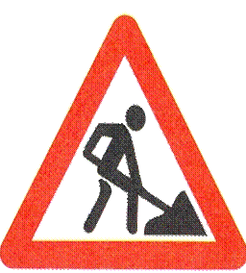

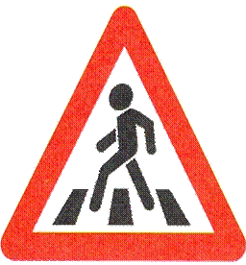

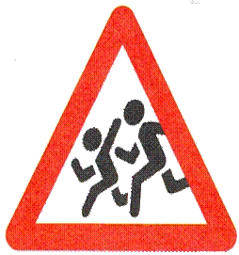

Приложение 2
Памятка для учащихся
Ребята, будьте дисциплинированны на улице!
Там, где нет тротуаров, ходите только по обочине, придерживаясь левой стороны дороги!
Переходите улицу в местах, где имеются линии или указатели перехода, а где их нет — в местах, разрешённых для перехода (как учил учитель, родители)
Переходя улицу, посмотрите налево, а дойдя до середины — направо!
На улицах и дорогах, где движение регулируется, переходите проезжую часть только при зеленом сигнале светофора или разрешающем жесте регулировщика.
Не перебегайте дорогу перед близко идущим транспортом!
Езда на велосипедах по улицам и дорогам разрешается детям не моложе 14 лет.
Соблюдайте правила пользования общественным городским транспортом.
Соблюдайте Правила дорожного движения сами
и помогайте в этом своим родным и близким!
Приложение 3
Памятка для пассажиров автобуса и троллейбуса
На остановке
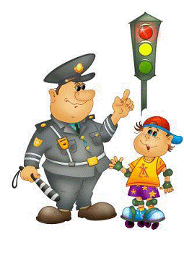1. Соблюдай порядок, веди себя спокойно: не играй, не толкайся, не бегай.
2. стой только на тротуаре, не наступая на поребрик.
3. Не выходи на проезжую часть.
4. Подходи к двери автобуса или троллейбуса только после полной его остановки.
При посадке
1. Пропусти выходящих пассажиров.
2. Соблюдай осторожность при посадке, чтобы не оказаться зажатым закрывающимися дверьми.
В салоне автобуса и троллейбуса
1. После посадки проходи вперёд, не задерживайся на ступеньках и на площадке около дверей.
2. В салоне держись за поручни, не мешай проходить пассажирам, заранее готовься к выходу.
3. При выходе не суетитесь, и не толкайтесь.
Приложение 4
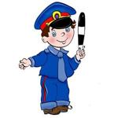Памятка для родителей
Необходимо учить детей не только соблюдать Правила движения, но и с самого раннего возраста учить их наблюдать и ориентироваться. Нужно учитывать, что основной способ формирования навыков поведения – наблюдение, подражание взрослым. Многие родители, не понимая этого, личным
примером обучают детей неправильному поведению.
Находясь с ребенком на проезжей части, не спешите, переходите дорогу размеренным шагом. Иначе вы научите спешить там, где надо наблюдать и обеспечить безопасность.
Не посылайте ребенка переходить или перебегать дорогу впереди вас – этим вы обучаете его идти через дорогу, не глядя по сторонам. Маленького ребенка надо крепко держать за руку, быть готовым удержать при попытке вырваться – это типичная причина несчастных случаев.
Учите ребенка смотреть. У ребенка должен быть выработан твердый навык: прежде чем сделать первый шаг с тротуара, он поворачивает голову и осматривает дорогу во всех направлениях. Это должно быть доведено до автоматизма.
Учите ребенка замечать машину. Научите его всматриваться вдаль.
Учите ребенка оценивать скорость и направление будущего движения машины. Научите ребенка определять, какая машина едет прямо, а какая готовится к повороту.
Твердо усвойте сами и научите ребенка, что входить в любой вид транспорта и выходить из него можно только тогда, когда он стоит. Объясните ребенку, почему нельзя прыгать на ходу.
Список использованной литературы:
1) Амелина В. Е. , Фастова О. Л. Справочник классного руководителя: внеклассная работа в школе по изучению Правил дорожного движения.- М., 2006.
2) Сборник методических материалов. Профилактика детского дорожно – транспортного травматизма в учреждениях общего образования Костромской области. – Кострома., 2009.

